Agrupamento Vertical de Escolas do Amial
Escola E.B.1 /JI Agra

ESTUDO DO MEIO 4.º ano Ano lectivo 2005/2006

Nome: ______________________________________________ Data: ___/___/___

Apreciação: ________________________________________________________________

A professora: _________________ Encarregado de Educação _____________________
1 – Observa as imagens e indica em que estado físico (líquido, sólido ou gasoso) se encontra a água:
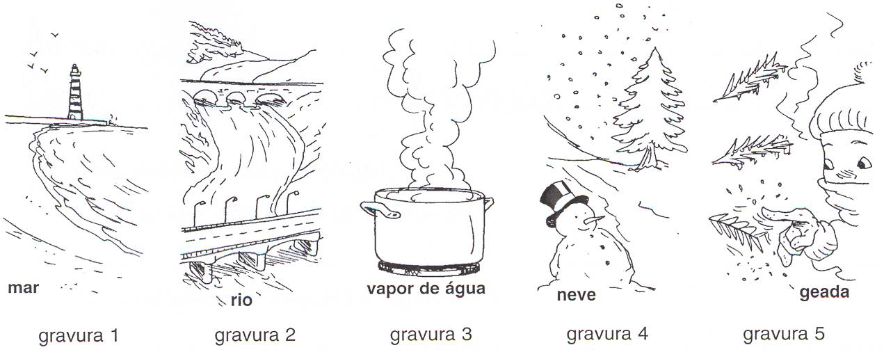

Gravura 1 - ________________ Gravura 2 - ________________ Gravura 3 - ____________
Gravura 4 - ________________ Gravura 5 - _______________

2 – Observa atentamente a seguinte ilustração que representa o Ciclo da Água.
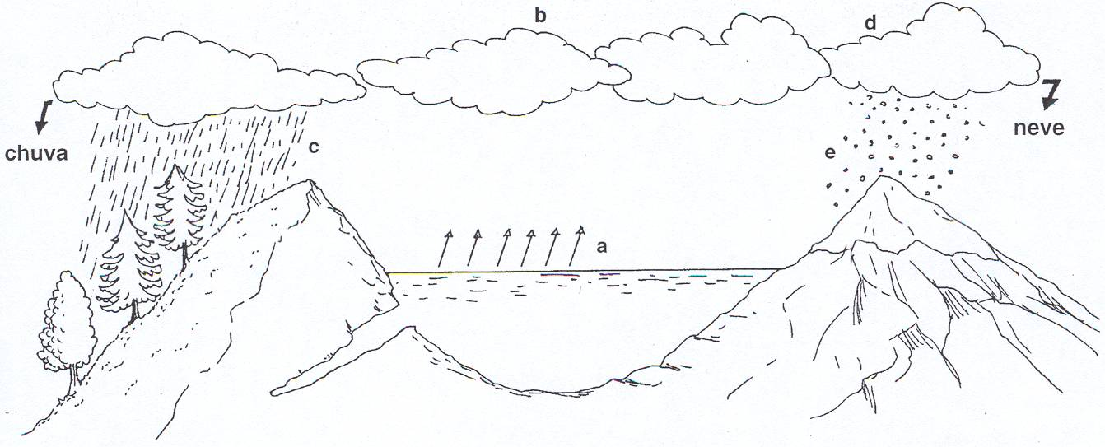
2.1. Dos fenómenos que estudaste (precipitação, evaporação, condensação e solidificação), indica os que estão a acontecer em:
A - ____________________________ B - __________________________
C e E - _________________________ D - __________________________

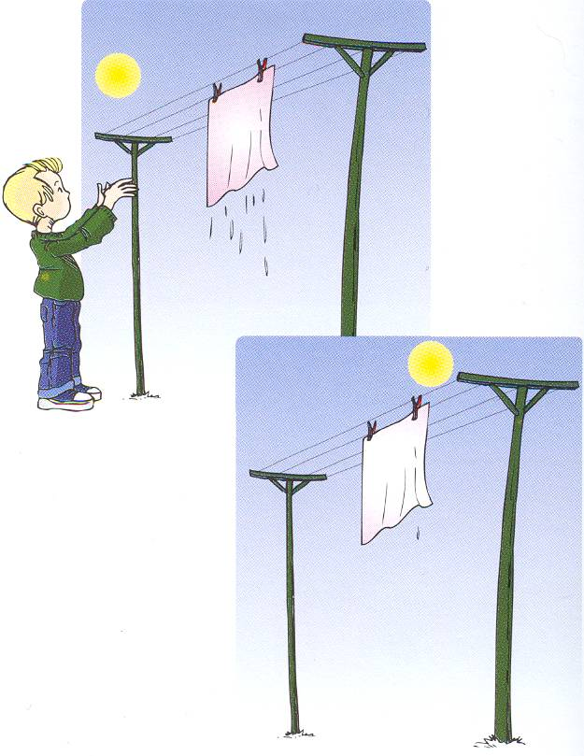
3 - O Diogo Filipe lavou um lenço e pô-lo a secar ao sol.
3.1. O que aconteceu ao lenço?
____________________________________

3.2. Explica o que aconteceu.
_____________________________________
_____________________________________
_____________________________________
_____________________________________
_____________________________________
_____________________________________

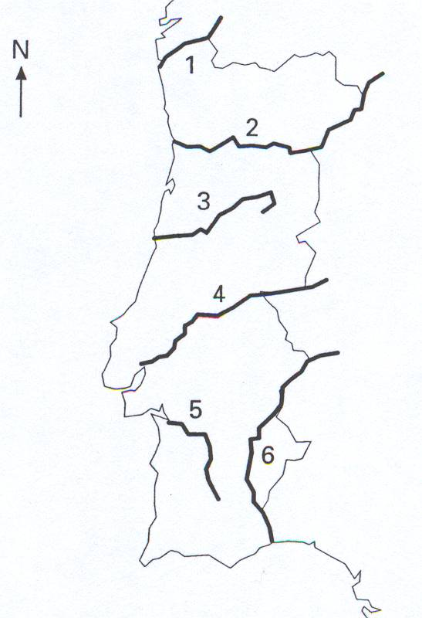
4 - Observa atentamente o mapa seguinte que representa alguns rios que correm em Portugal Continental:
4.1. Faz a legenda do mapa, escrevendo o nome dos rios:
1 - ______________________
2 - ______________________
3 - ______________________
4 - ______________________
5 - ______________________
6 - ______________________

4.2. Dos rios representados, indica os que nascem…
em Portugal - _______________________________
em Espanha - ______________________________

4.3. Qual é o rio que corre mais perto da tua localidade?______________________________
___________________________________________________________________________

4.4. Como se chama o local onde nasce um rio?____________________________________
__________________________________________________________________________
4.5. E onde desagua?_________________________________________________________
___________________________________________________________________________

5 - Assinala com um (X) a opção correcta:
A maior parte dos rios portugueses corre…
de Norte para Sul  de Este para Oeste  de Sul para Norte 

6 - Observa a gravura e escreve o nome das serras do território português…

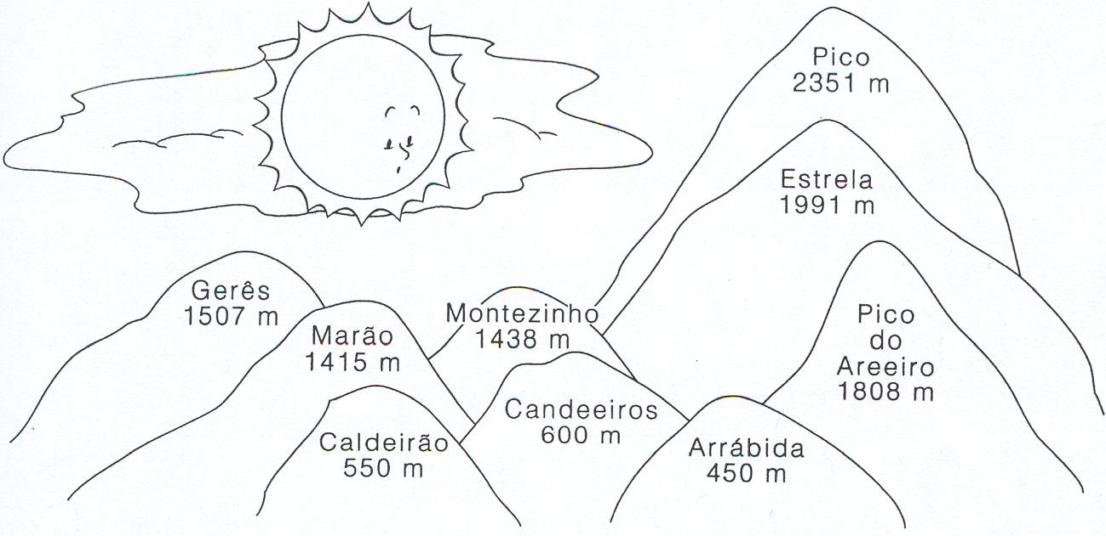
que têm altitude superior a 1 500 metros – ________________________________________
___________________________________________________________________________
que têm altitude inferior a 1 500 metros - __________________________________________
___________________________________________________________________________
Observa os diferentes aspectos que a costa portuguesa apresenta e completa com as palavras:
ILHA; FALÉSIA; PRAIA; LAGOA; CABO; BAÍA

7 -

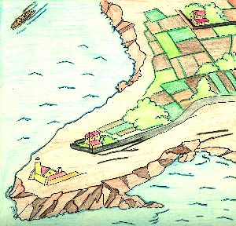 | 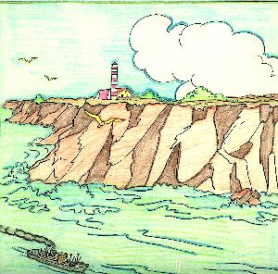 | 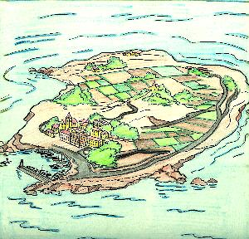
________________ | __________________ | _________________

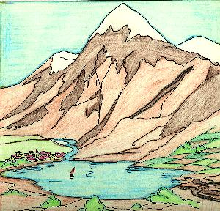 | 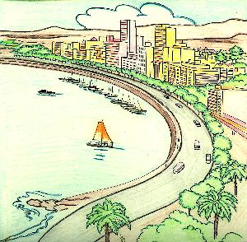 | 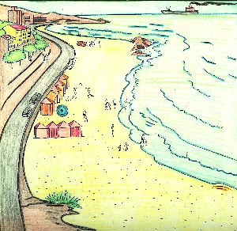
_________________ | _________________ | _________________

8 – Estabelece a correspondência correcta:

Aspectos geográficos |  | Definição
Praia | • • | Porção de terra rodeada de água a toda a volta
Baía | • • | Conjunto de ilhas
Arquipélago | • • | Porção de mar que entra pela terra, de forma arredondada
Falésia ou promontório | • • | Porção de terra que entra pelo mar
Ilha | • • | Costa alta e rochosa
Cabo | • • | Costa baixa e arenosa

9 – Elabora um pequeno texto em que menciones a importância dos rios.
____________________________________________________________________________________________________________________________________________________________________________________________________________________________________________________________________________________________________________
___________________________________________________________________________
______________________________________________________________________________________________________________________________________________________

Bom trabalho!

